

**QUALIDADE DE SOFTWARE**

Emerson Rogério Costa Santiago

Análise de Qualidade

Recife

2022

# RESUMO

O iPhone foi originalmente lançado no ano de 2007 e desde então tem sido o único smartphone da Apple a rodar com o IOS. Atualmente o aparelho está em sua 15ª versão e passou por muitas mudanças, avanços e melhorias desde a primeira versão. Apesar de estar em sua 15ª versão, a análise presente neste documento foi realizada com base no iPhone 8, versão lite de 32gb de memória interna. A avaliação da qualidade do produto foi realizada com base nos aspectos envolvendo a usabilidade, matéria-prima, performance, design e durabilidade. Foi visto, com base nesses critérios, que o produto possui alta qualidade nos dias atuais, mesmo que não esteja mais sendo comercializado oficialmente desde que a Apple o tirou de linha. O produto roda com a versão mais atual do IOS, possui rapidez, boa usabilidade e excelente qualidade dos materiais, sendo ainda um dos melhores smartphones da atualidade, considerando o uso básico.

# SUMÁRIO

1. INTRODUÇÃO 4

2. O PROJETO 5

4.1 Detalhes do produto ou serviço 5

4.2 Tabela de Análise 5

4.3 Relatório 6

4.4 Evidências 7

4.5 Onde encontrar 8

5. CONCLUSÃO 8

6. REFERÊNCIAS BIBLIOGRÁFICAS 8

# INTRODUÇÃO

Em 29 de junho de 2007 a Apple lançava a primeira geração do smartphone chamado iPhone, sendo vendidas mais de um milhão de unidades somente no primeiro final de semana de lançamento, superando as expectativas do setor (G1 NOTÍCIAS, 2007).

Após 14 anos do lançamento da primeira versão do iPhone, a Apple continua lançando novos modelos a cada ano, com apresentação de novos recursos, diferentes opções de design e capacidade, sempre tentando trazer inovação (CANAL TECH, 2020) e se manter no topo da lista dos mais vendidos mundialmente (TECHTUDO, 2021).

Até os dias atuais, o aparelho se mantém como o único smartphone a rodar com o IOS, sendo um sistema operacional próprio desenvolvido também pela Apple, estando atualmente em sua versão 15 (APPLE, 2021).

Um dos smartphones lançados pela Apple em setembro de 2017 foi a 11ª geração do iPhone (iPhone 8), o qual foi comercializado oficialmente até o ano de 2020. O iPhone 8 passou a se diferenciar da versão anteriormente lançada sobretudo por conta da traseira em vidro, processador novo (A11 Bionic à época) e carregamento sem fio (UOL, 2017).

O smartphone foi sucesso de vendas e obteve em 2018 um elevado percentual de satisfação dos usuários, ficando em 4º lugar geral com 83% de satisfação nos Estados Unidos, perdendo apenas para dois modelos da Samsung e um modelo da própria Apple (BGR, 2018).

Apesar da elevada frequência de satisfação dos usuários poder indicar que o aparelho possui uma excelente qualidade, é importante que seja feita uma análise mais minuciosa sob algumas dimensões específicas relacionadas à qualidade. Sendo assim, este trabalho tem como objetivo fazer uma análise da qualidade do smartphone iPhone 8 da Apple.

# O PROJETO

**2.1 Descrição geral**

O aparelho é composto, sobretudo, por metal, vidro e chips eletrônicos/microchips. A parte frontal do aparelho abriga a tela do tipo *touchscreen* (sensível ao toque), alto-falante para ligações e um pequeno rebaixamento ou cavidade em forma de círculo quebrando a continuação da tela, cuja finalidade é simular um botão ‘*home*’. As laterais são compostas por botões para aumentar ou reduzir o volume do som, ativar e desativar o modo silencioso, além do botão conhecido como ‘despertar’ que acende a tela do aparelho. Já a traseira é composta pela câmera e luz de LED, sendo as partes frontal e lateral predominantemente compostas por vidro, o qual é apresentado pela empresa como resistente. O sistema operacional é o IOS, versão 15.

## 2.2 Detalhes do produto ou serviço

|  |  |
| --- | --- |
| **Nome do produto ou serviço:** | **iPhone 8** |
| **Fabricante:** | **Apple** |
| **Tempo de uso:** | 2 anos. |
| **Outros detalhes relevantes sobre o produto:** | **n/a.** |

## Tabela de Análise

|  |  |  |
| --- | --- | --- |
| **Característica** | **Sua percepção** | **Referência da evidência [caso tenha]** |
| **Usabilidade** | De forma geral a usabilidade é muito boa, contudo, vale destacar alguns aspectos negativos:  - A pega no aparelho é escorregadia, o que pode aumentar a incidência de quedas acidentais;  - O aparelho é bastante fino e leve, sendo características positivas, contudo, para atingir tais aspectos a capacidade da bateria provavelmente teve que ser limitada, o que é percebido com o uso na prática. Usuários que utilizam o aparelho de forma mais intensa e por mais tempo no cotidiano podem precisar carregar a bateria duas ou mais vezes em um único dia;  - O aparelho possui boa capacidade de armazenamento, mas a impossibilidade de expansão por meio de cartões de memória pode limitar o usuário, a depender do uso;  - A possibilidade de uso de uma única entrada para carregamento e fones de ouvido também pode limitar o usuário;  - A leitura de impressões digitais para permissão de acesso ao dispositivo por vezes falha se a região de leitura não estiver totalmente limpa. | Ex. Imagem 5: descrição da imagem |
| **Matéria prima:** | Os materiais utilizados para construção do produto aparentam ser de boa qualidade e boa procedência, além do sistema operacional ser intuitivo e de fácil manuseio. Entretanto vale chamar atenção para o vidro que cobre o aparelho.  O vidro que predomina nas porções frontal e traseira do produto passa a sensação de fragilidade a quedas, apesar da fabricante alegar se tratar de um material mais resistente. Essa impressão de fragilidade pode causar receio nos usuários e influenciar para o uso de capinhas e películas protetoras, o que de certa forma irá esconder parte importante do design do produto. | Uma queda da altura da cama já foi suficiente para trincar uma pequena porção do vidro. |
| **Performance:** | Considerando que o processador A11 Bionic foi lançado em 2017, atualmente o aparelho ainda consegue entregar uma excelente performance, mesmo rodando a versão 15 do IOS, sendo que o iPhone 8 foi lançado originalmente com a versão 11 do sistema. Um lado negativo em relação a performance seria a baixa capacidade da bateria e impossibilidade de expansão de armazenamento, como citado anteriormente. |  |
| **Design:** | Embora seja bastante semelhante ao design da versão anterior do aparelho (iPhone 7), não tendo inovado muito nesse sentido, o iPhone 8 acaba se diferenciando por conta da traseira toda em vidro, o que traz uma enorme beleza ao aparelho. Contudo, como citado anteriormente, o fato da maior parte do aparelho ser toda em vidro e sinalizar uma possível fragilidade, muitos usuários podem se sentir mais seguros usando o aparelho coberto por uma capa protetora (de silicone ou outro material de mesmo finalidade) e película na tela, o que pode esconder o design e ofuscar a beleza do aparelho. Além disso, o fato do design ser bastante semelhante à versão anterior quebra expectativas em relação à inovação, a qual é um grande indicador de qualidade. | Imagem 1 e 2 |
| **Durabilidade** | Apesar dos aspectos supracitados terem influência negativa na qualidade do produto de forma geral, a durabilidade dele parece ser excelente, tendo em vista que aparentemente a matéria-prima utilizada para confecção do aparelho é de boa qualidade e que o uso do aparelho pode se manter por um bom tempo. | Uso pessoal do aparelho por mais de 2 anos sem apresentar problemas ou falhas. Apenas a bateria que tem menor duração que na época da aquisição, o que é considerado normal e esperado. |

## 2.3 Relatório

O iPhone 8, produzido e comercializado pela Apple, é um produto de muito boa qualidade, tem um design interessante e que chama atenção, e que apresenta uma excelente performance, mesmo após anos de seu lançamento.

Seu uso é diário por apenas um indivíduo (o próprio autor deste documento) e os pontos negativos são ofuscados pelos aspectos positivos do aparelho. Sendo assim, minha percepção é que se trata de um produto com qualidade acima da média, se comparados aos smartphones de outras marcas já usadas anteriormente por mim.

## Evidências

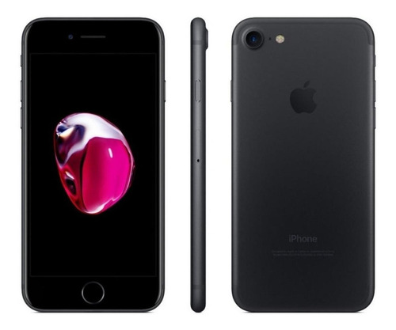

Imagem 1: iPhone 7 (frente e traseira)

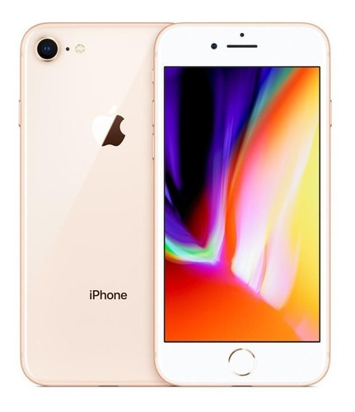

Imagem 2: Foto do iPhone 8 (frente e traseira)

## Onde encontrar

O produto não é mais comercializado oficialmente, só sendo possível encontrar aparelhos seminovos ou usados no comércio eletrônico.

# CONCLUSÃO

O trabalho me permitiu estimular o senso crítico e aprender a analisar de forma mais criteriosa os produtos que uso no dia-a-dia. Essa forma mais criteriosa de análise de produtos é vista por mim como fundamental para seguir crescendo na área de qualidade de software.

# REFERÊNCIAS BIBLIOGRÁFICAS

BGR (2018). iPhone X versus iPhone 8 customer satisfaction winner. Disponível em: https://bgr.com/tech/iphone-x-vs-iphone-8-customer-satisfaction-winner/. Acesso em: nov 2021.

Canaltech (2020). 13 anos de iPhone. Disponível em: https://canaltech.com.br/smartphone/13-anos-de-iphone-relembre-como-foi-o-dia-que-mudou-a-historia-dos-celulares-158893/. Acesso em: nov 2021.

G1 Notícias (2007). Apple vende mais de um milhão de unidades da nova geração do iPhone. Disponível em: http://g1.globo.com/Noticias/Tecnologia/0,,MUL1202978-6174,00-APPLE+VENDE+MAIS+DE+UM+MILHAO+DE+UNIDADES+DA+NOVA+GERACAO+DO+IPHONE.html. Acesso em: nov 2021.

Techtudo (2021). iPhone 12 é celular mais vendido do mundo. Disponível em: https://www.techtudo.com.br/noticias/2021/05/iphone-12-e-celular-mais-vendido-do-mundo-e-galaxy-s21-fica-fora-do-top-10.ghtml. Acesso em: nov 2021.

UOL (2017). iPhone 8 carrega sem fio, e X amplia tela; conheça novos celulares da Apple. Disponível em: https://www.uol.com.br/tilt/noticias/redacao/2017/09/12/corpo-de-vidro-e-sem-tela-infinita-apple-revela-phone-8-e-iphone-8-plus.htm?cmpid=copiaecola. Acesso em: nov 2021.